МКОУ "СОШ им.П.П.Грицая ст.Солдатской"(16 уч.)
Всероссийские проверочные работы (11 класс)
Дата: |  |  |  |  | 20.03.2018
Предмет: |  |  |  |  | Английский язык
Статистика по отметкам
Максимальный первичный балл: 22
ОО |  |  |  |  |  |  |  |  |  |  | Кол-во уч. | Распределение групп баллов в %
 |  |  |  |  |  |  |  |  |  |  |  | 2 | 3 | 4 | 5
Вся выборка |  |  |  |  |  |  |  |  |  |  | 181963 | 1.8 | 15 | 33.9 | 49.3
 | Кабардино-Балкарская Республика |  |  |  |  |  |  |  |  |  | 3325 | 4.9 | 27.2 | 34.6 | 33.3
 |  | Прохладненский муниципальный район |  |  |  |  |  |  |  |  | 117 | 9.4 | 32.5 | 39.3 | 18.8
 |  |  | (sch073149) МКОУ "СОШ им.П.П.Грицая ст.Солдатской" |  |  |  |  |  |  |  | 16 | 0 | 50 | 43.8 | 6.2
Общая гистограмма отметок
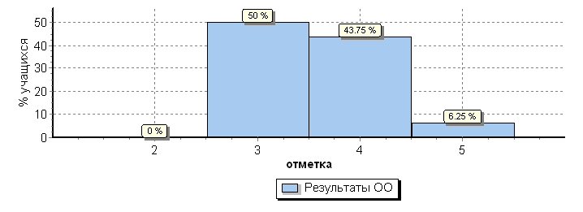
Распределение отметок по вариантам
Вариант
 |  |  |  | 3 |  | 4 | 5 | Кол-во уч.
 |  |  |  | 4 |  | 4 |  | 8
1
2 |  |  |  | 4 |  | 3 | 1 | 8
Комплект |  |  |  | 8 |  | 7 | 1 | 16
Столбец "Распределение групп баллов в %":
Если группа баллов «2» более 50% (успеваемость менее 50%), соответствующая ячейка графы «2» маркируется серым цветом;
Если количество учеников в группах баллов «5» и «4» в сумме более 50% (кач-во знаний более 50%), соответствующие ячейки столбцов «4» и «5» маркируются жирным шрифтом
1

МКОУ "СОШ им.П.П.Грицая ст.Солдатской"(16 уч.)
Всероссийские проверочные работы (11 класс)
Дата: 20.03.2018
Предмет: Английский язык
Выполнение заданий
(в % от числа участников)
Максимальный первичный балл: 22
ОО |  |  |  | Кол-во уч. |  | 1 |  | 2 | 3 | 4 | 5 | 6 | 7 | 8 | 9 | 10 | 11 | 12 | 13 | 14 | 15 | 16 | 17 | 18
 |  |  |  |  | Макс  балл | 1 |  | 1 | 1 | 1 | 1 | 5 | 1 | 1 | 1 | 1 | 1 | 1 | 1 | 1 | 1 | 1 | 1 | 1
Вся выборка |  |  |  | 181963 |  | 86 |  | 68 | 81 | 83 | 78 | 83 | 52 | 66 | 68 | 72 | 72 | 69 | 81 | 76 | 74 | 71 | 77 | 75
 | Кабардино-Балкарская Республика |  |  | 3325 |  | 85 |  | 51 | 74 | 70 | 73 | 72 | 57 | 64 | 62 | 70 | 67 | 67 | 74 | 68 | 68 | 65 | 62 | 64
 |  | Прохладненский муниципальный район |  | 117 |  | 73 |  | 22 | 76 | 62 | 47 | 79 | 35 | 38 | 33 | 61 | 54 | 53 | 72 | 59 | 61 | 54 | 65 | 74
 |  |  | МКОУ "СОШ им.П.П.Грицая ст.Солдатской" | 16 |  | 50 |  | 12 | 88 | 88 | 62 | 89 | 31 | 31 | 31 | 88 | 44 | 75 | 56 | 50 | 44 | 50 | 69 | 75

